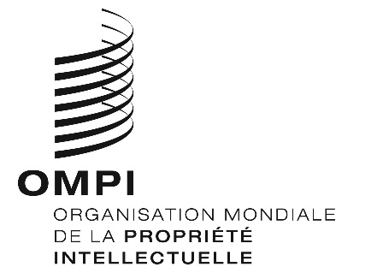
AVIS N^{O} 27/2020

Arrangement de La Haye concernant l’enregistrement international des dessins et modèles industriels

Déclarations faites en vertu de l’article 17.3)c) de l’Acte de 1999 et de la règle 36.2) du règlement d’exécution commun : Ukraine

Le 30 mai 2020, le Directeur général de l’Organisation Mondiale de la Propriété Intellectuelle (OMPI) a reçu du Ministère du développement de l’économie, du commerce et de l’agriculture de l’Ukraine, les déclarations requises par l’article 17.3)c) de l’Acte de Genève (1999) de l’Arrangement de La Haye concernant l’enregistrement international des dessins et modèles industriels et par la règle 36.2) du règlement d’exécution commun à l’Acte de 1999 et l’Acte de 1960 de l’Arrangement de La Haye, spécifiant que la durée maximale de protection prévue par la législation de l’Ukraine pour les dessins et modèles industriels est de 25 ans.
Pour plus de détails concernant l’applicabilité de la nouvelle durée de protection à un enregistrement international désignant l’Ukraine, les utilisateurs peuvent contacter directement l’Institut ukrainien de la propriété intellectuelle à l’adresse suivante : l.tumko@uipv.org.

Le 25 juin 2020

